災防週報

民國105年 6 月 23 日
至
民國105年 6 月 29 日

行政院災害防救辦公室

105.6.29
行政院災害防救辦公室週報（105年6月23日至105年6月29日）
- 本年度梅雨季回顧及汛期颱風展望(交通部中央氣象局及本院災防辦公室彙整)
- 本年度梅雨季回顧：
回顧本年度5月至6月期間，統計全臺氣象站雨量觀測截至本年6月26日梅雨季累積降雨量與去年幾乎相同 (如表1)，皆係屬於偏少之情形。而本年雨量偏少的主因係因為西太平洋北方天氣系統影響，造成鋒面無法滯留於臺灣，反而於臺灣北方海面及南方巴士海峽擺動。
表1 近5年13則站平均梅雨季累積雨量統計圖，統計至6月26日
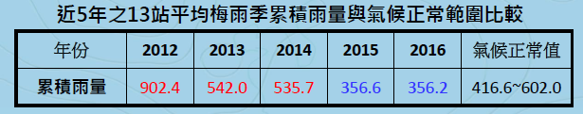
(註：13站為基隆、宜蘭、淡水、臺北、新竹、臺中、臺南、高雄、花蓮、成功、臺東、大武及恆春)
本年度梅雨季雨量統計，雨量主要來自於6月前半月，中南部山區及東南部偏少。主要係5月份因太平洋副熱帶高壓偏強導致雨量偏少，而6月份則以6月9日至6月12日端午連節期間受西南氣流之鋒面影響之雨量為主。(如圖1)
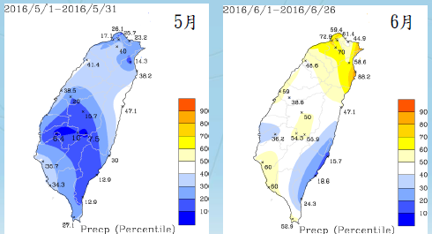
圖1 本年度梅雨季統計圖(資料來源：交通部中央氣象局)
另外，由於本年度梅雨季雨量少，導致日照多之情況，因此造成5月及6月全臺高溫炎熱之天氣型態。尤其5月因雨量偏少，而當月高溫顯著。
- 汛期颱風展望：
今年到目前為止，西北太平洋仍未生成颱風，交通部中央氣象局研究顯示，2015年強聖嬰後造成今年夏季轉為反聖嬰現象發展。反聖嬰現象係因赤道地方東風增強，將溫暖的海水吹往西太平洋，造成西太平洋地區海上偏暖及副熱帶高壓增強， (詳如圖2及圖3)。由於颱風為為垂直發展之熱帶低氣壓氣流，因此偏強的東風將導致熱帶低氣壓上下層結構風速不同，造成颱風不易生成。
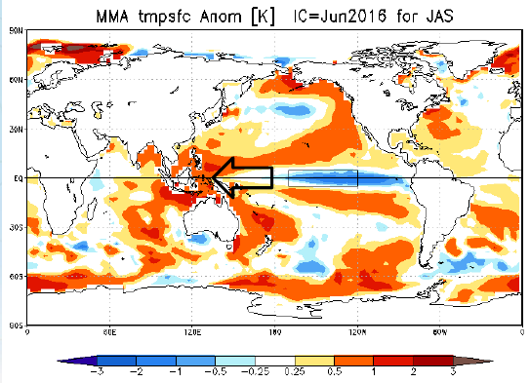
圖2 今年6月份與歷年全球海水平均溫度增減現象(資料來源：交通部中央氣象局)
註：偏紅色系為增溫地區，偏藍色系為降溫地區
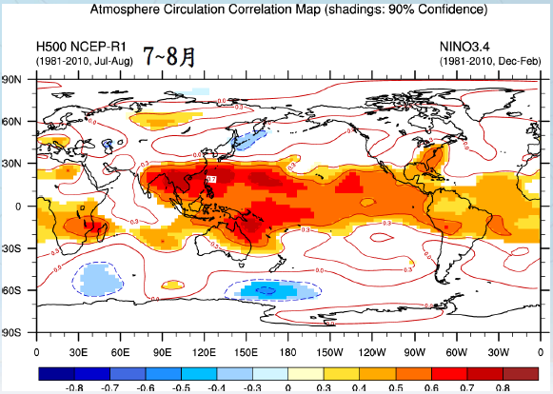
圖3 預估今年7~8月份氣壓與平均值的差異變化(資料來源：交通部中央氣象局)
註：偏紅色系為高壓地區，偏藍色系為低壓地區
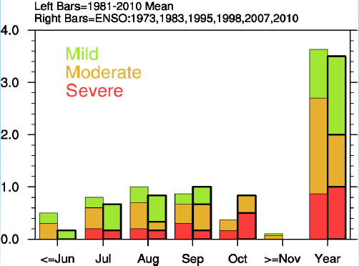
而根據交通部中央氣象局統計資料顯示，1973年、1983年及1998年此三年皆因強聖嬰後轉反聖嬰年，此三年颱風皆為偏西且偏晚生成。另參考聖嬰結束後轉反聖嬰類似年，西北太平洋生成個數之月份分布資料統計(如圖4)顯示7月及8月夏季颱風平均生成數偏少，9月及10月秋季颱風平均生成數偏多。

圖4 以1973、1983、1995、1998、2007及2010等類似年西北太平洋颱風生成個數之月份分布，6至11月份中各月份左直條為氣候值 (1981-2010年平均)，右直條為超級聖嬰類似年平均，其中綠色、橘色、紅色分別表示輕度、中度、強烈颱風平均個數。(資料來源：交通部中央氣象局)

綜合以上資料，交通部中央氣象局預測本年度西北太平洋海域颱風生成總數預估約為19至23個，侵臺颱風數約為2至4個，分別各少於氣候平均值25.7個及4.3個，而同時颱風平均生成位置將較接近臺灣，影響臺灣的機率秋季較夏季大。

二、交通部中央氣象局大雷雨即時告警細胞廣播說明（交通部中央氣象局及本院災防辦公室彙整）
- 說明
「災防告警細胞廣播訊息系統（Public Warning System，PWS）」是利用行動通信系統的「細胞廣播服務技術（Cell Broadcast Service，CBS）」，提供政府可以在短時間內，大量傳送災防示警訊息到民眾的手機，即時通知民眾，讓民眾能及早掌握離災、避災的告知訊息服務。此平台由本辦公室統籌，國家通訊傳播委員會及國家災害防救科技中心共同規劃並與國內電信業者合作。
交通部中央氣象局配合國家防災通報政策，針對「地震速報」、「地震報告」及「大雷雨即時訊息」等三項反應時間短暫且有致災之虞之項目發布告警資訊，目前配合PWS建置期程之規劃，業於105年5月開始進行「地震速報」及「地震報告」等二項CBS告警訊息試營運作業，並預計於7月將上述三項之CBS告警訊息發布機制正式上線。
該局藉由正式上線前進行多個區域的小規模CBS訊息發送測試，藉此收集各方建議與問題，再進一步檢視需改善之處。

- 辦理方式：
為順利於7月「大雷雨即時訊息」CBS告警訊息正式上線，交通部中央氣象局於本(29)日11至12時進行大雷雨即時訊息告警訊息發送測試，共發送3次。
同時交通部中央氣象局也參考過去因雷雨而導致淹水之個案進行分析統計，擇定臺北(11:40測試)、桃園(11:55測試)及高屏(11:20測試)3地區發送測試訊息(詳如圖5、圖6及圖7)。
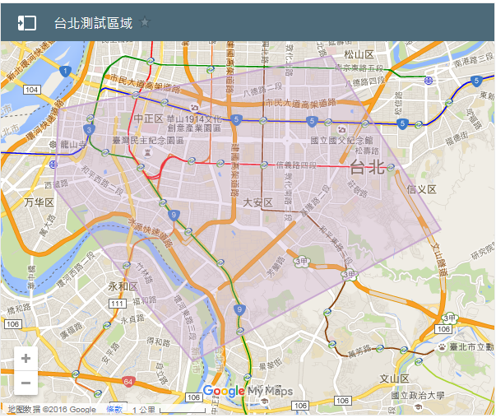
圖5 本(29)日11:40臺北測試區域圖，粉紅色地區為測試區
資料來源：交通部中央氣象局
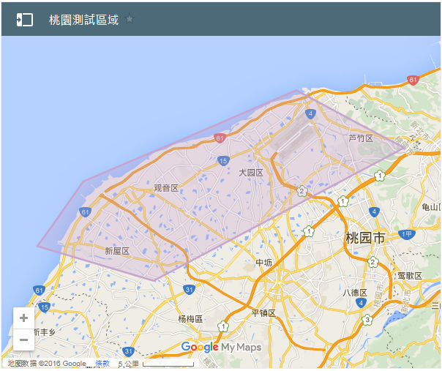
圖6 本(29)日11:55桃園測試區域圖，粉紅色地區為測試區
資料來源：交通部中央氣象局
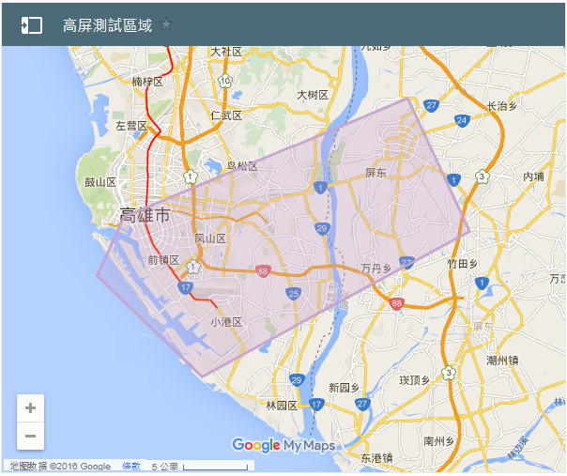
圖7 本(29)日11:20高屏測試區域圖，粉紅色地區為測試區
資料來源：交通部中央氣象局

三、本週國內地震分析（交通部中央氣象局及本院災防辦公室彙整）
本週有感地震計有13起地震（如圖8所示），規模大於4.0以上計有8起，其中第082號地震發生於本月24日5時5分，規模6.0，深度11.0公里，震央位於花蓮縣政府東偏南約180公里處(菲律賓海板塊中之加瓜海脊)，因屬外海地震且距離本島較遠，雖造成全島有感，震度位於2~1級間(詳如圖9所示)，影響不大；另外，本週較大地震均分布於南臺灣地區，主要位於臺東縣東河鄉、高雄市美濃區、屏東縣春日鄉及三地門鄉等地區，由於規模不大(4.0~4.2)，少部分地區測得最大震度3級，影響有限。上述地震均無災情傳出。
時間（臺北）  月 日 時分 | 位 置 | 深度  (km) | 規模  (ML) | 有感編號
06/23 00:19 | 屏東縣春日鄉 | 17.4 | 4.2
06/23 04:50 | 花蓮縣近海 | 11.6 | 3.7
06/23 22:17 | 花蓮縣秀林鄉 | 22.7 | 3.7
06/24 05:05 | 臺灣東部海域 | 11.0 | 6.0 | 082
06/24 13:34 | 高雄市美濃區 | 21.8 | 4.1
06/25 00:44 | 屏東縣三地門鄉 | 11.4 | 4.1
06/26 17:16 | 臺東縣近海 | 7.1 | 3.9
06/26 17:17 | 臺東縣近海 | 18.7 | 4.1
06/26 19:07 | 臺東縣東河鄉 | 22.8 | 4.2
06/26 19:24 | 臺東縣近海 | 20.0 | 4.1
06/27 19:31 | 花蓮縣近海 | 55.0 | 4.0
06/27 21:47 | 臺灣東部海域 | 19.6 | 3.7
06/27 23:44 | 花蓮縣秀林鄉 | 18.4 | 3.5

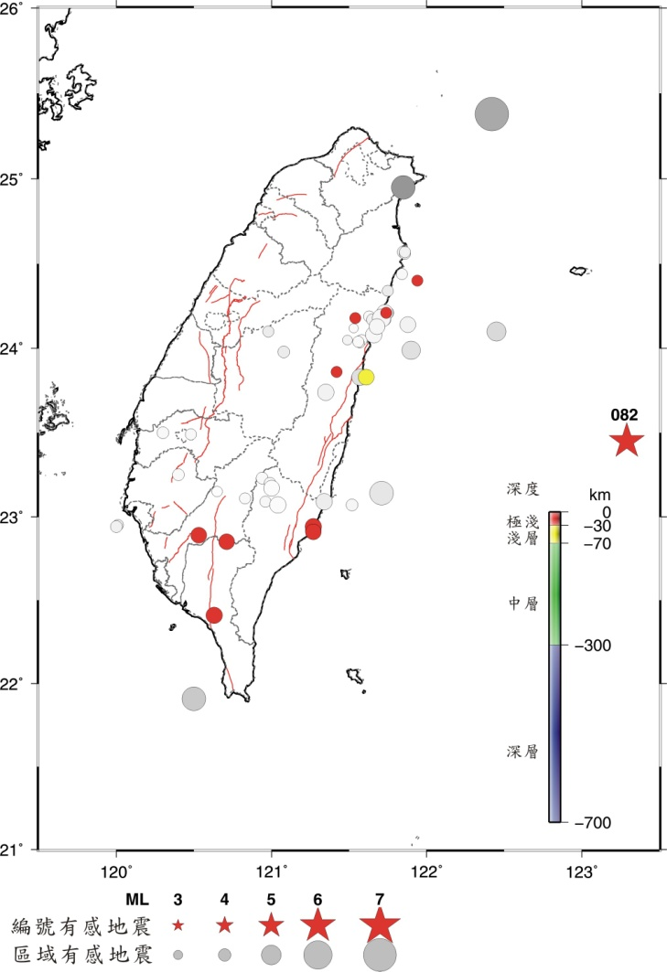

圖8 、本週（6月23日～ 29日）臺灣有感地震分布圖（彩色符號），灰階符號為5月23日～6月22日有感地震分布。
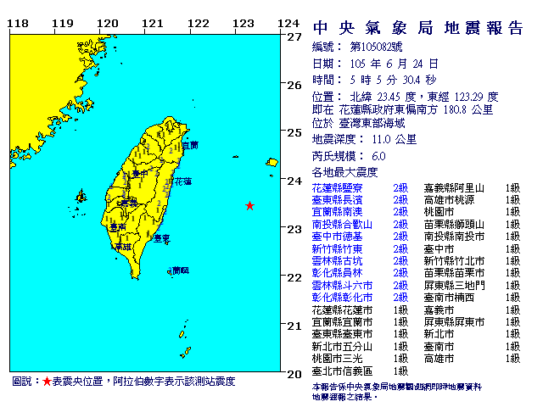
圖9 第082號地震震源參數及各地震度分布。

四、本週國內外災情彙整
事件 | 災情概述
陸上  交通事故 | 一、發生日期與地點  105年6月26日，大陸區地湖南省宜章縣1巴士爆胎衝撞道路中央護欄起火燃燒。  二、災情（截至105年6月26日止）  30人死亡。
水災 | 一、發生日期與地點  105年6月23日，大陸地區江蘇省阜寧、射陽縣豪雨、冰雹、雷擊及龍捲風等極端天氣狀況。  二、災情（截至105年6月24日止）  98人死亡，約800人受傷。
水災 | 一、發生日期與地點  105年6月23日，美國東部西維吉尼亞州暴雨。  二、災情（截至105年6月26日止）  24人死亡。
資料來源﹕截至105年6月29日止，本院災防辦公室綜整

五、105.6.23~105.6.29全省供水情形分析
- 主要水庫集水區
水庫名稱 | 水位  （公尺） | 與前期水位差（公尺） | 滿水位  （公尺） | 有效  蓄水量  （萬立方公尺） | 蓄水量  百分率（％） | 與前期蓄水量差  （萬立方公尺） | 集水區降雨量  （mm）
翡翠水庫 | 163.13 | -0.94 | 170 | 27428.3 | 81.8 | -800.1 | 41.2
石門水庫 | 244.02 | +0.53 | 245 | 19296.8 | 95.8 | +443.2 | 111.5
曾文水庫 | 224.65 | +0.94 | 227 | 42644.0 | 91.1 | +1616.0 | 75.3
南化水庫 | 176.29 | -0.84 | 180 | 7893.3 | 81.3 | -396.3 | 49.6
新山水庫 | 82.93 | +0.08 | 83 | 824.8 | 99.6 | +3.7 | 1.5
資料來源﹕經濟部水利署提供，本院災防辦公室綜整
- 全國水情分析：
預估全臺各地本季供水無虞，後續將持續監控水庫水量變化。

